**Evidencia Servicio SOAP conversión de números a texto o dólares:**

<https://www.dataaccess.com/webservicesserver/numberconversion.wso>

**Servicio:** conversión de números a cadena de texto cantidad en dólares.

1. Caso solicitar conversión de un número entero de dos dígitos a palabras con el agregado de moneda dólar:

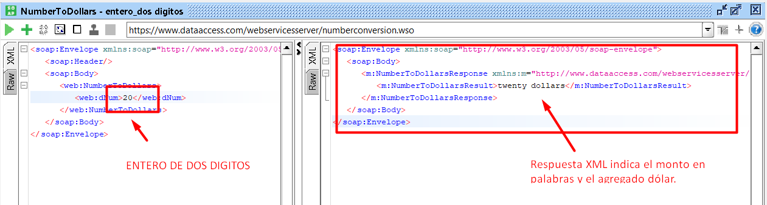

1. Caso Solicitar conversión de número flotante con dos décimas:

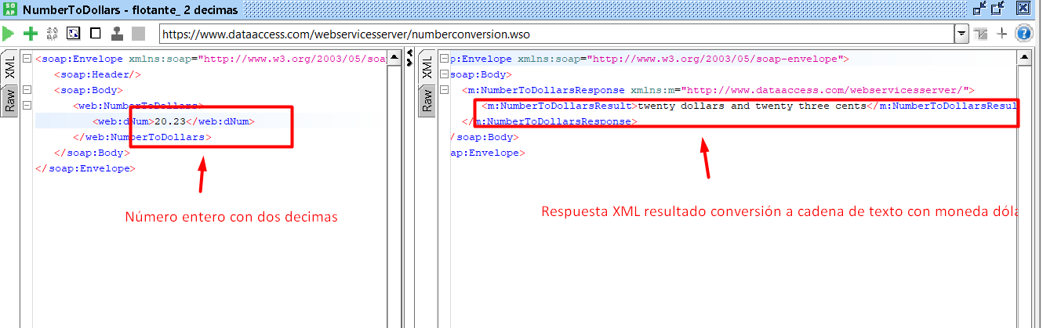

1. 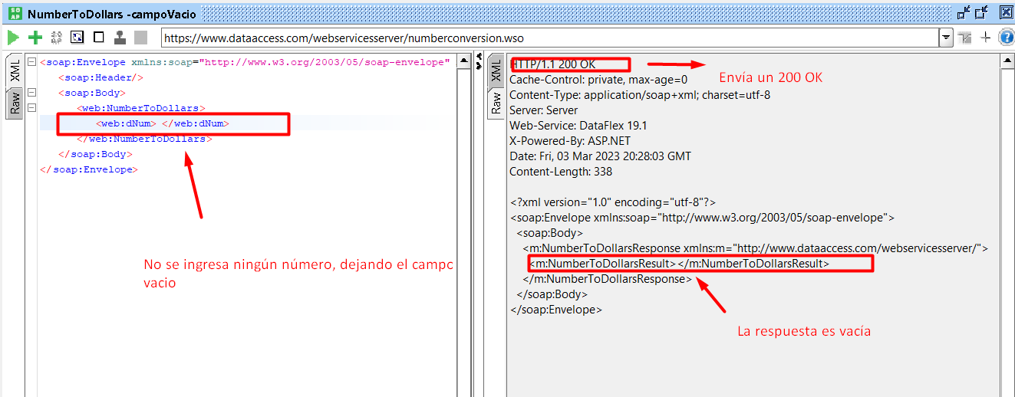Caso solicitar conversión dejando campo vacío
2. 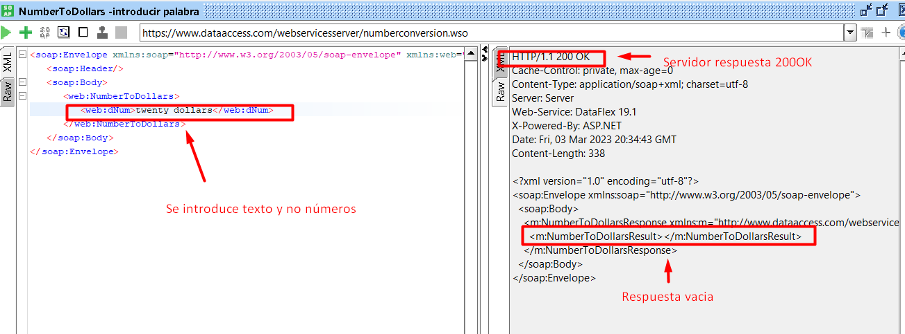Caso solicitar conversión de texto a cadena de texto:
3. Caso solicitar conversión de alfanumérico a cadena de texto con moneda dólar:

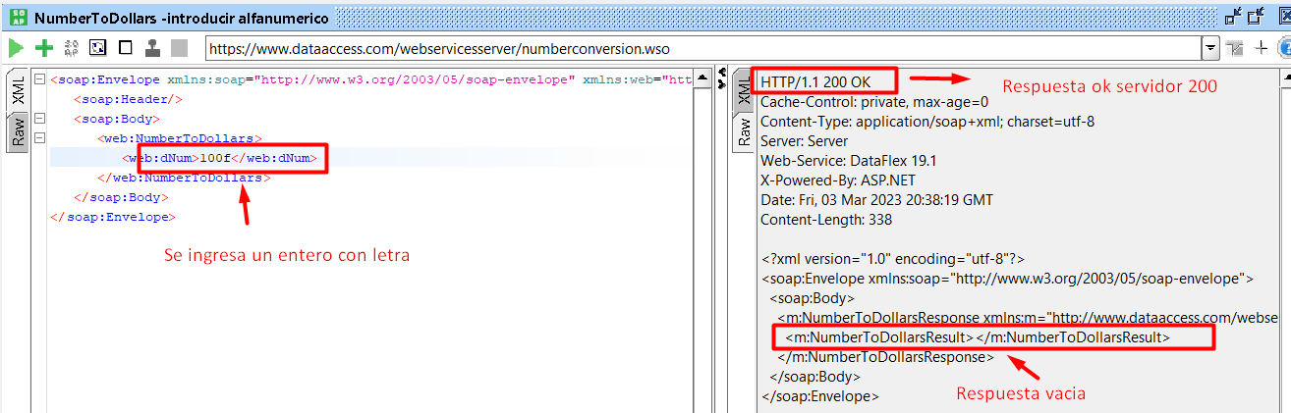

1. Caso solicitar conversión sin modificar campo a cadena de texto con moneda dólar:

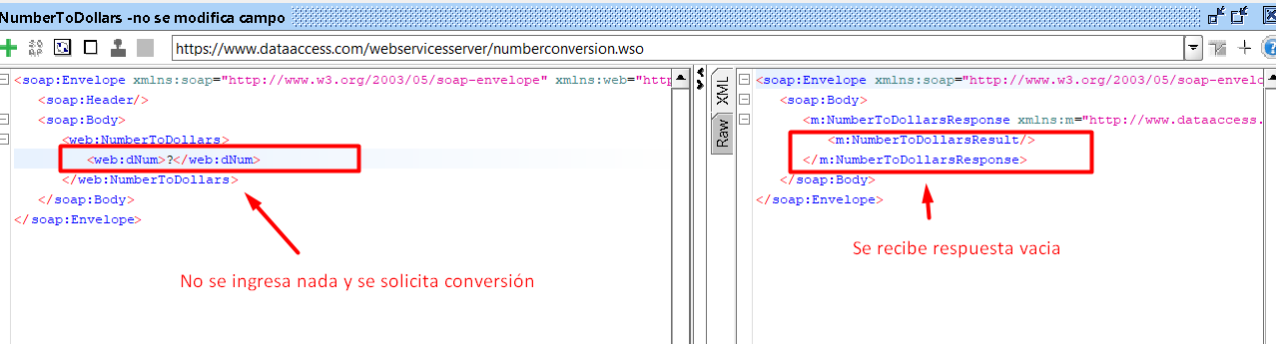

1. Caso solicitar conversión a cadena de texto enunciado como moneda dólar, ingresando unidad de millones al campo:

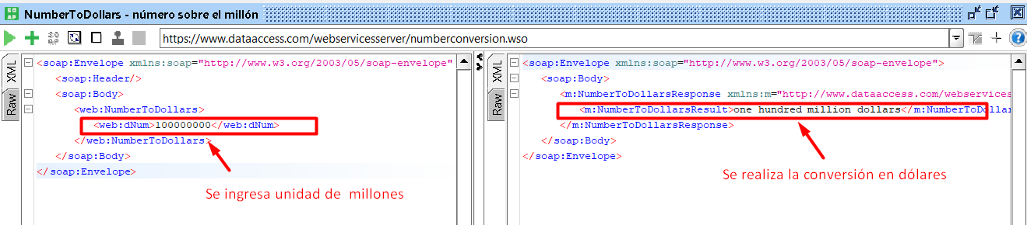

1. 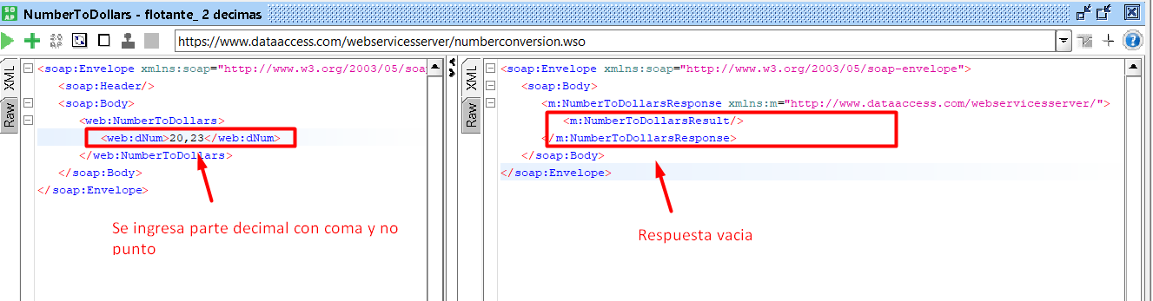Caso solicitar conversión a cadena de texto con moneda dólar, ingresando número flotante con “,” coma y no con “.” Punto:
2. Caso solicitar conversión a cadena de texto con moneda dólar ingresando un entero negativo:

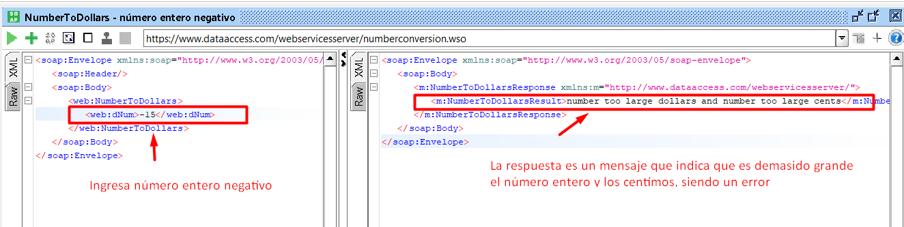

1. Caso solicitar conversión a cadena de texto con moneda dólar ingresando un cero al inicio y luego un entero:

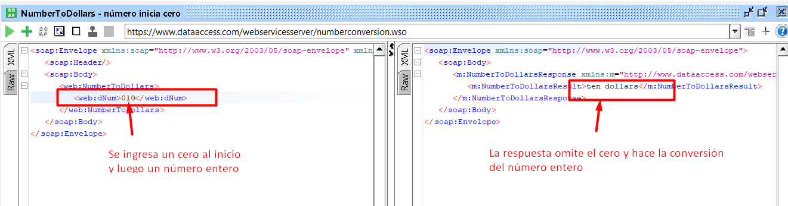

**Evidencia Servicio SOAP:**

<https://www.dataaccess.com/webservicesserver/numberconversion.wso>

**Servicio:** conversión de números a cadena de texto la cantidad.

1. 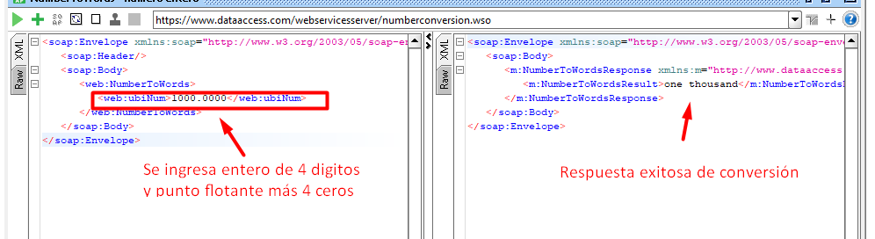Caso solicitar conversión a cadena de texto ingresando un entero de cuatro dígitos con punto flotante y 4 ceros:
2. 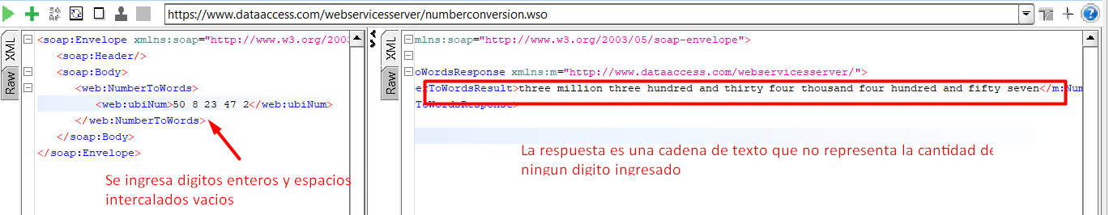Caso solicitar conversión a cadena de texto ingresando números enteros intercalando espacios en blanco:
3. 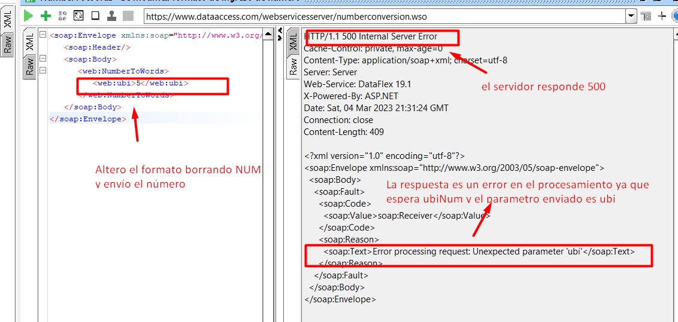Caso solicitar conversión a cadena de texto modificando el XML de ingreso de datos y enviándolo:
4. 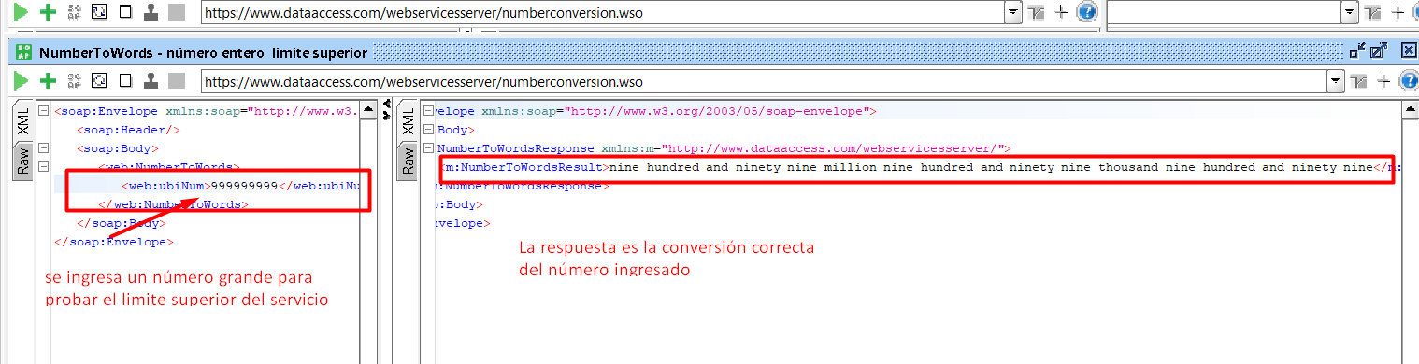Caso se solicita la conversión de un número entero para probar el límite superior a texto:
5. 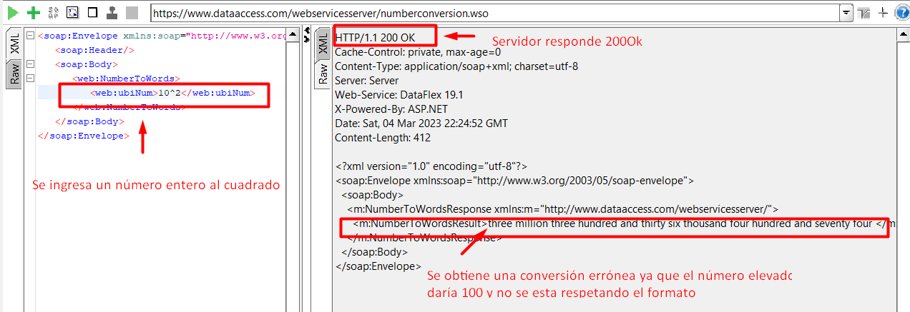Caso se solicita la conversión de un número elevado al cuadrado a texto:
6. 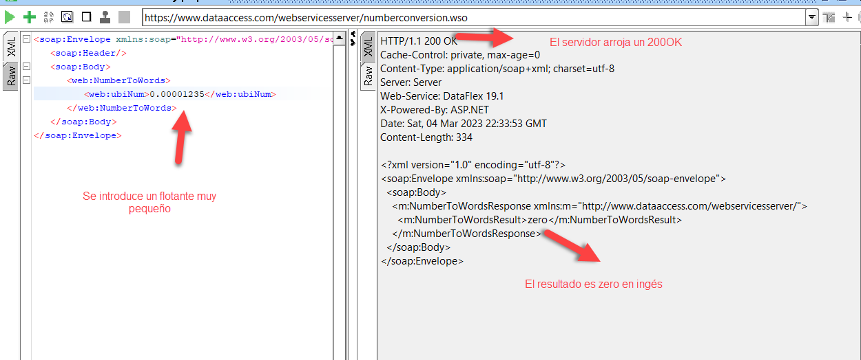 Caso se solicita la conversión de un número flotante muy pequeño a texto:
7. 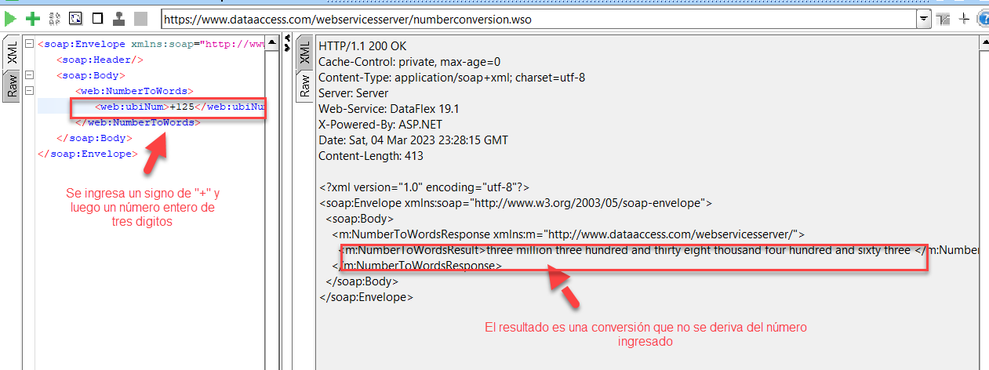Caso solicitar conversión de un número precedido del signo más a texto:
8. 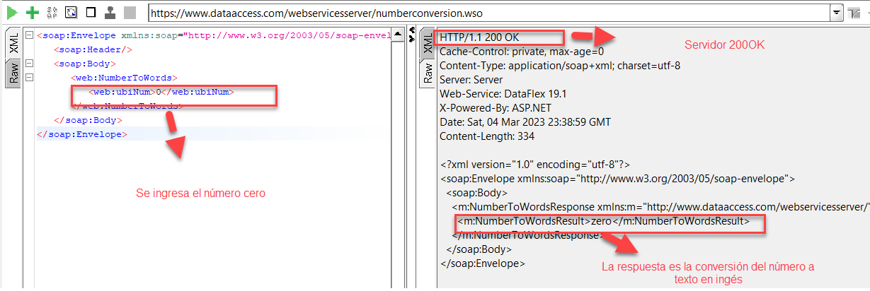Caso solicitar la conversión del cero a texto:
9. Caso solicitar la conversión de un número flotante negativo a texto:

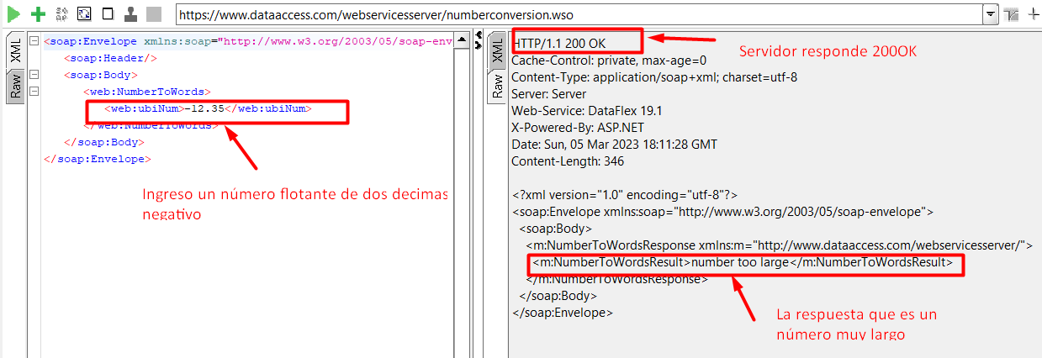

1. Caso solicitar la conversión de una fracción de entero a texto:

